R3118/LEDN440DX1

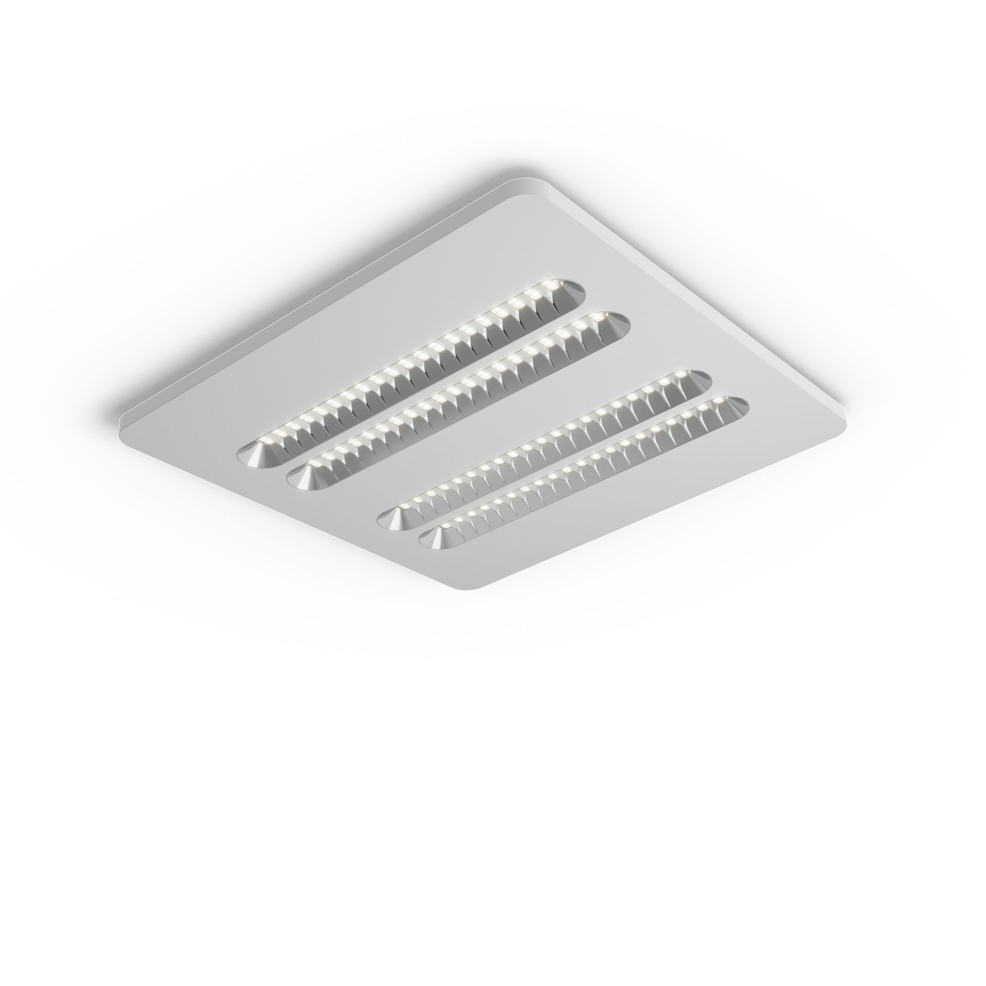
Anbau oder abgependelte Leuchte mit Shielded Lens . Shielded lens Optik, Polycarbonat (PC) Aluminium-bedampft, mittelbreit strahlend Lichtverteilung. Gehäuse mit einer sichtbaren Höhe von 20 mm und nahtlos abgerundeten Ecken. Abschirmeinheiten mit abgerundeten Ecken. Abmessungen: 630 mm x 630 mm x 35 mm. Shielded lens: Der Einblick in die Lichtquelle wird durch Abschirmeinheiten beschränkt, die Lichtverteilung erfolgt über Linsen. Lichtstrom: 4150 lm, Spezifischer Lichtstrom: 143 lm/W. Anschlussleistung: 29.0 W, DALI dimmbar. Frequenz: 50-60Hz AC. Spannung: 220-240V. Schutzklasse: Klasse I. LED mit überlegenem Wartungsfaktor; nach 50.000 Brennstunden behält die Leuchte 98% ihres ursprünglichen Lichtstroms. Lichtfarbe: 4000 K, Farbwiedergabe ra: 80. Standard-Farbabweichung: 3 SDCM. Shielded lens für eine blendfreie Lichtverteilung mit UGR <= 19 und einer Leuchtdichte @ 65° cd/m² entsprechend der Norm EN 12464-1 für hohe visuelle Anforderungen, z.B. Bildschirme. Fotobiologische Sicherheit IEC/TR 62778: RG1. Lackiertes stahlblech Gehäuse, RAL9003 - signalweiß (Strukturlack). IP-Schutzart: IP20. Glühdrahttest: 650°C. 5 Jahre Garantie auf Leuchte und Treiber. Zertifikate: CE, ENEC. Leuchte mit halogenfreiem Kabel. Die Leuchte wurde nach der Norm EN 60598-1 in einem nach ISO 9001 und ISO 14001 zertifizierten Unternehmen entwickelt und produziert.

